秦皇岛市市级党政机关办公用房权属统一登记工作实现良好开局
2021年3月29日
目前，秦皇岛市机关事务管理局完成全市200余处党政机关房地产资产的排查摸底和实地查勘工作，统一收管土地、房产及不动产登记证89本，为全市90余家党政机关、参照公务员管理单位建立了办公用房档案，办公用房智能图形管理系统正式投入使用。
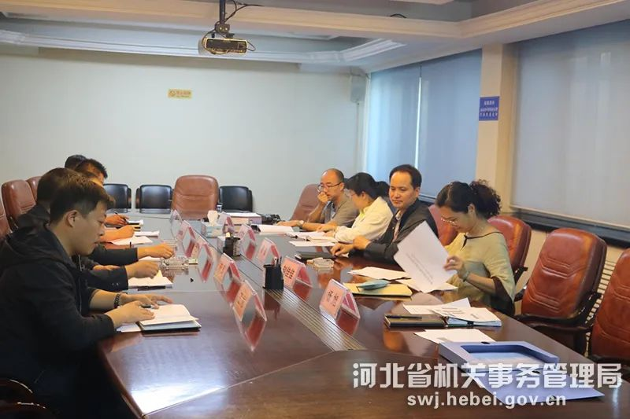
今年以来，秦皇岛市机关事务管理局累计筛查不动产登记信息800余条，督导37家单位填报了《河北省党政机关办公用房权属统一登记清单》，推进了权属统一登记工作进度。

